Chemické vzorce a typické oxidačné čísla prvkov v názvosloví
Oxidačné číslo je číslo, ktoré vyjadruje, koľko elektrónov atóm prvku odovzdá alebo prijme (pri tvorbe molekuly).
- zapisujeme ho vpravo hore ku značke prvku rímskym číslom.
- môže byť buď kladné alebo záporné alebo nula .

- Kladné oxidačné číslo môže byť: I , II , III , IV, V, VI, VII , VIII
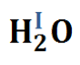
Napríklad atóm vodíka má v molekule vody oxidačné číslo I

- Záporné oxidačné číslo môže byť: -I , -II , -III , -IV
Napríklad kyslík má v molekule vody oxidačné číslo -II
Oxid draselný | K^{I}₂ O^{-II}
Oxid dusitý
Oxid fosforečný
Oxid horečnatý
 | Li₂O
 | Al₂O₃
 | Cl₂O₇
 | MnO₂
Oxid dusný
 | Cl₂O₃
- Oxidačné číslo nula majú nezlúčené atómy prvkov = voľne stojace prvky (Fe⁰, Al⁰, Mg⁰) a dvojatómové molekuly (Cl₂⁰, H₂⁰, N₂⁰ )
Typické oxidačné čísla:
Vodík : jeho oxidačné číslo je zvyčajne +I | H^{I}
Kyslík - má v oxidoch VŽDY oxidačné číslo –II | O^{-II}
Lítium, sodík, draslík má oxidačné číslo je +I (-ny) | Li^{I} Na^{I} K^{I}
Horčík, vápnik má oxidačné číslo je +II (-natý) | Mg^{II} Ca^{II}
Hliník má oxidačné číslo +III (-itý) | Al ^{III}

Dôležité: Súčet oxidačných čísel všetkých atómov v molekule je vždy nula.
Doplňte oxidačné číslo podľa prípony:
- Oxid uhličitý – OX.číslo: __________, oxid chlorečný___________
- Oxid uhoľnatý - OX. číslo:________, oxid siričitý_________________
Názvoslovie oxidov
Oxidy sú dvojprvkové chemické zlúčeniny, zložené z kyslíka a z ďalšieho prvku.
Oxidačné číslo kyslíka v oxidoch je VŽDY – II .

Názov oxidu je dvojslovný: podstatné meno OXID + prídavné meno
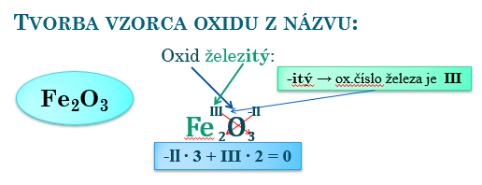
Vzorec píšeme vždy odzadu!!!!!!!!!!!!!!!!!

Uplatňuje sa opäť krížové pravidlo!!!!!!!
Pozor! Tu už výsledný vzorec obsahuje najjednoduchší pomer čísel,
Preto musíme ak sa dá, čísla vykrátiť.
Oxid uhličitý
C^{IV}₂O^{-II}₄ vykrátiť CO₂ !!!!
Pr. 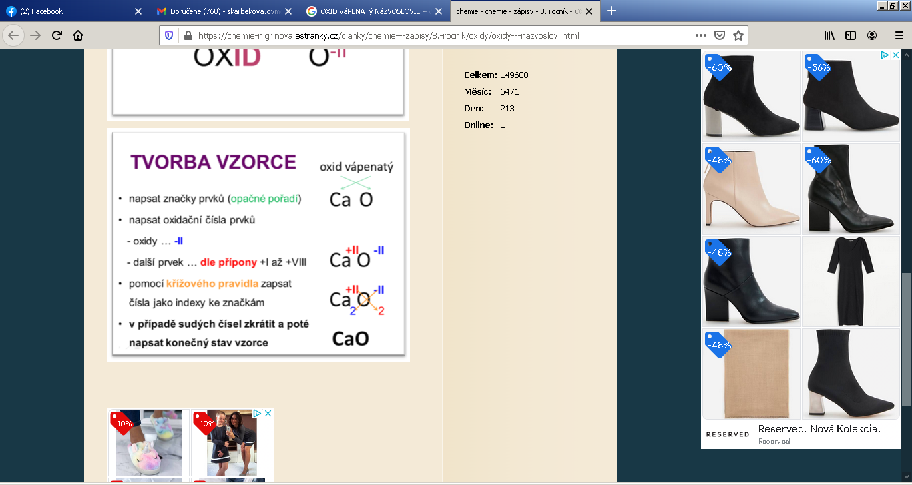 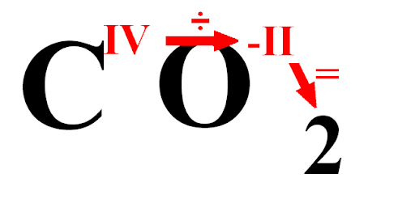
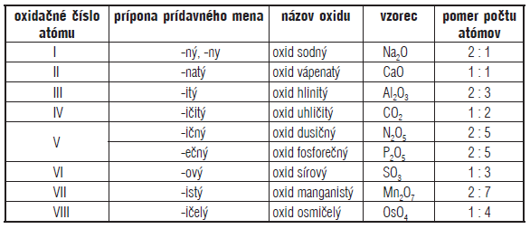

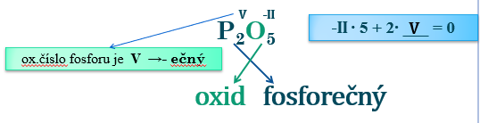

Začnem tým, čo poznám – teda viem oxidačné číslo kyslíka v oxidoch -2
Zistím, koľko záporných častíc je v zlúčenine a toľko musí byť aj kladných.
Ale pozor: hotový vzorec môže byť vykrátený – MgO _______________________________

Oxid vápenatý:_______________
Biela tuhá látka, hovoríme jej pálené vápno.
Vyrába sa vo vápenke z vápenca (uhličitan vápenatý) za neustáleho dodávania tepla – 900 °C (horením koksu). Je to endotermická reakcia.
Pálené vápno + voda = „hasené vápno“, hydroxid vápenatý
- je to silne exotermická reakcia
Využitie oxidu vápenatého:
  - stavebníctvo : je súčasťou malty, cementu a betónu
  - metalurgický, chemický priemysel, poľnohospodárstvo

Oxid kremičitý:________________
V prírode sa vyskytuje ako minerál kremeň. Je veľmi málo reaktívny.
Ako kremenný piesok sa používa na výrobu skla. Ako piesok je súčasťou malty, betónu.

